Сценарий спортивного праздника , посвящённого Международному дню зимних видов спорта.
Цель: Пропаганда здорового образа жизни, повышение интереса к физической культуре и зимним видам спорта .
Задачи:
​ −способствовать физическому развитию детей;
-обогащать знания детей о снеге и зимних видах спорта;
​ −воспитывать волевые качества, коллективизм;
​ −развивать стремление к победе и уверенность в своих силах.

Ведущая:
Снег пушистый, снег искристый
Белизной поля укрыл.
Его отблеск серебристый
Всех прохожих ослепил.
Сегодня мы собрались в нашем зале чтобы отпраздновать очень молодой праздник, ему всего 8 лет- это Всемирный день снега.
Праздник этот придумала Международная федерация лыжного спорта зимой 2012 года.
Второе название этого праздника-Международный день зимних видов спорта.
А вы, ребята, какие зимние виды спорта знаете? (ответы детей)
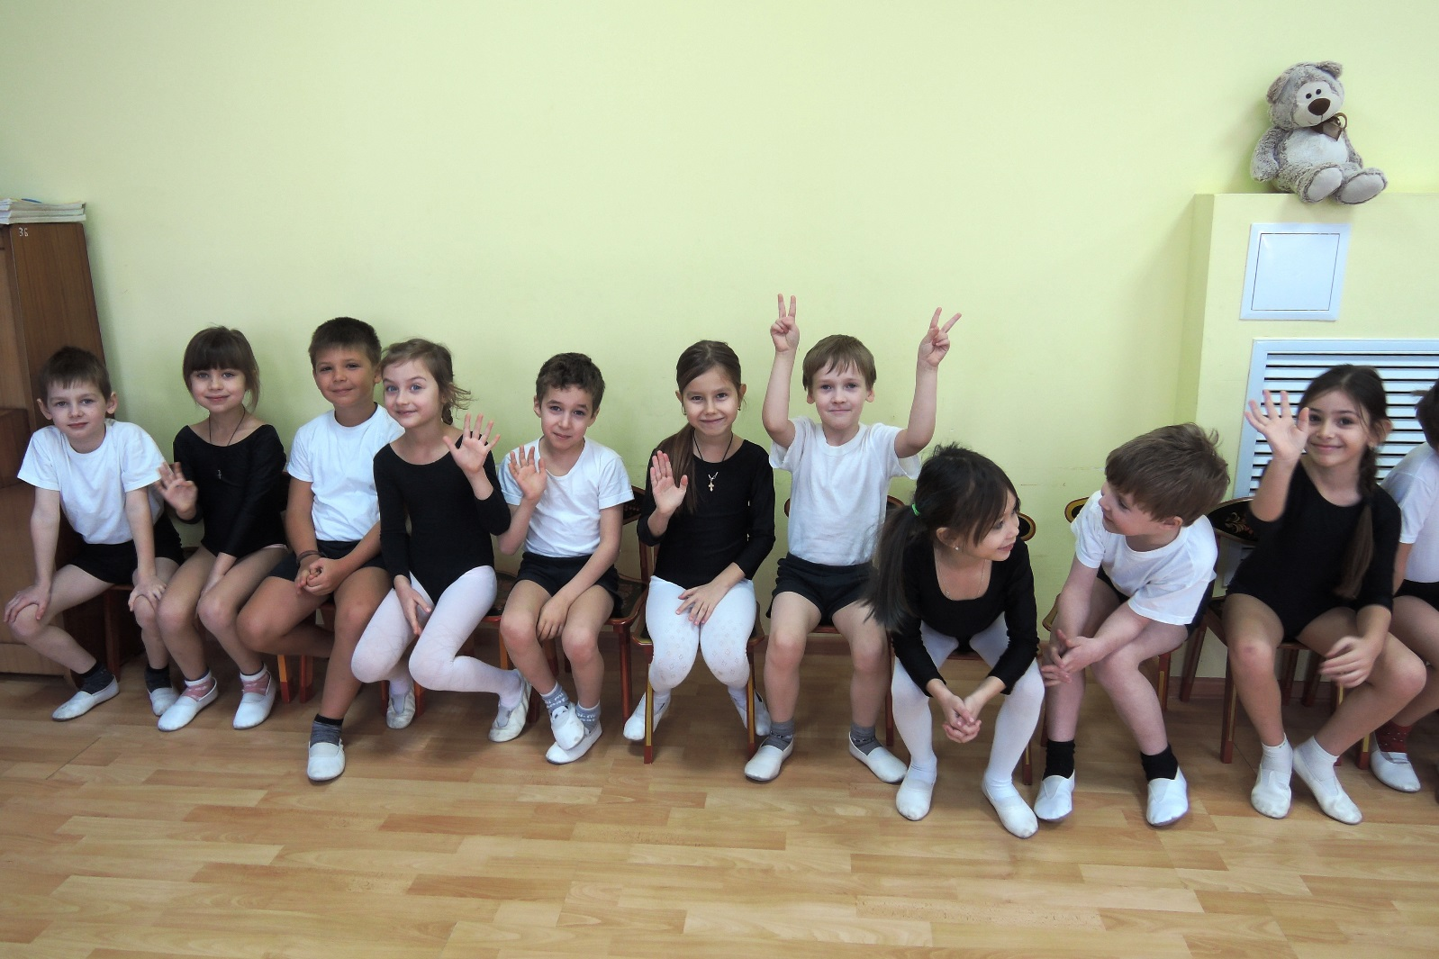
Этот праздник совсем молодой, но уже имеет свои традиции. Для участников проводятся весёлые старты на лыжах, коньках, сноубордах, устраиваются эстафеты на санках, снежные бои, конкурсы по лепке самой большой и красивой снежной бабы. Ведь именно за эти весёлые забавы мы любим снег и любим зиму.
Сейчас мы споём песню о зиме.
ПЕСНЯ «ЗИМА»
Ведущая: Ну а теперь мы с вами по традиции этого молодого праздника устроим весёлые соревнования. Вы готовы?
Побелело всё вокруг -
Выходи играть, мой друг.
Ты бери скорей салазки
И катайся, будто в сказке.
Ведущая: Правильно,санки. А какие виды спорта с санками мы вы знаете? ( санный, скелетон, бобслей) Первые наши соревнования по бобслею.
Соревнование «Бобслей»
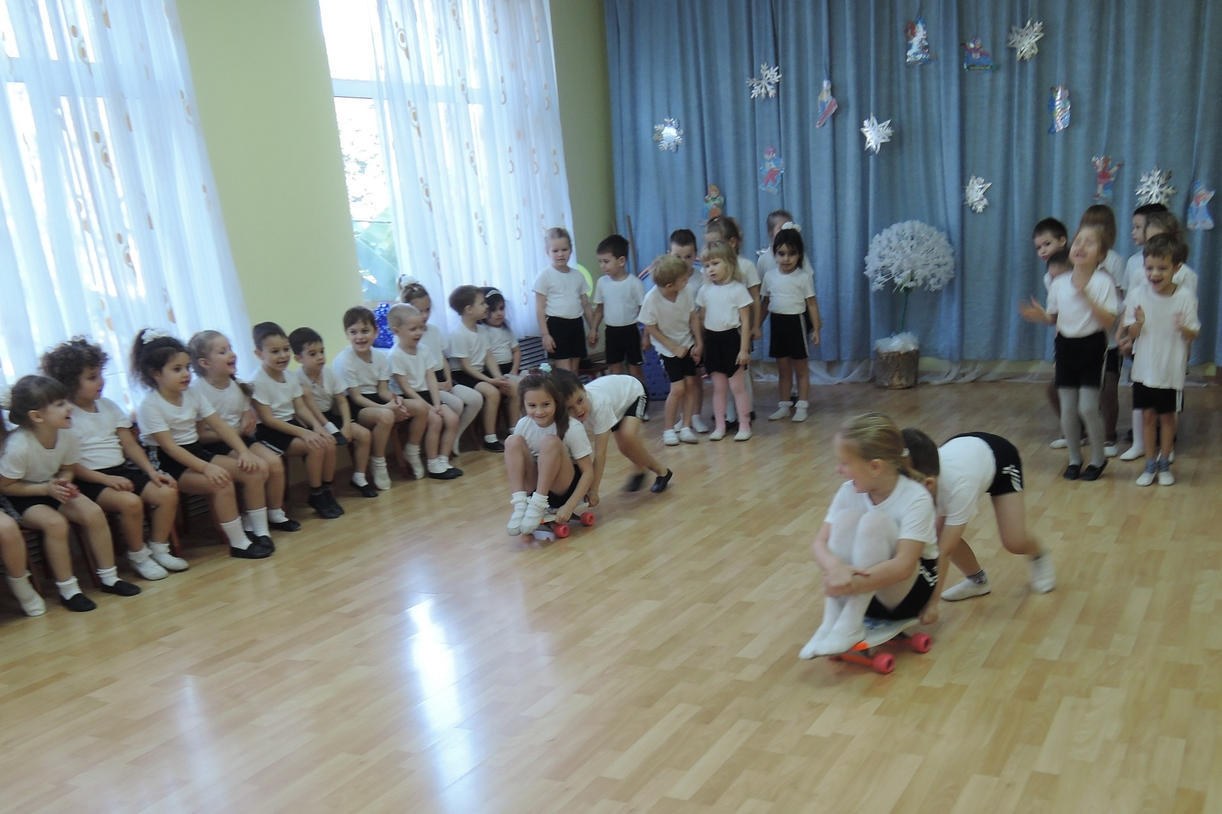
Ведущая: На земле повсюду снег,
Снег лежит на крыше.
Может, сделаем пробег?
Надевайте лыжи!
Следующие наши соревнования по замечательному горнолыжному виду спорта. И называется он слалом.
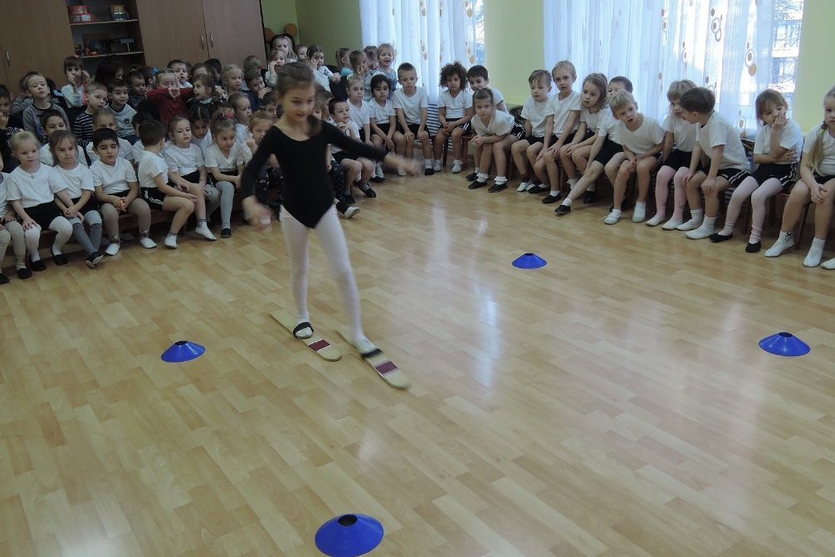
Спорт известен с давних пор.
Слалом- спуск на лыжах с гор.
Важный атрибут-флажки,
Что горят, как огоньки.
Между двух флажков- «ворот»-
Нужно делать поворот.

Соревнование «Слалом»

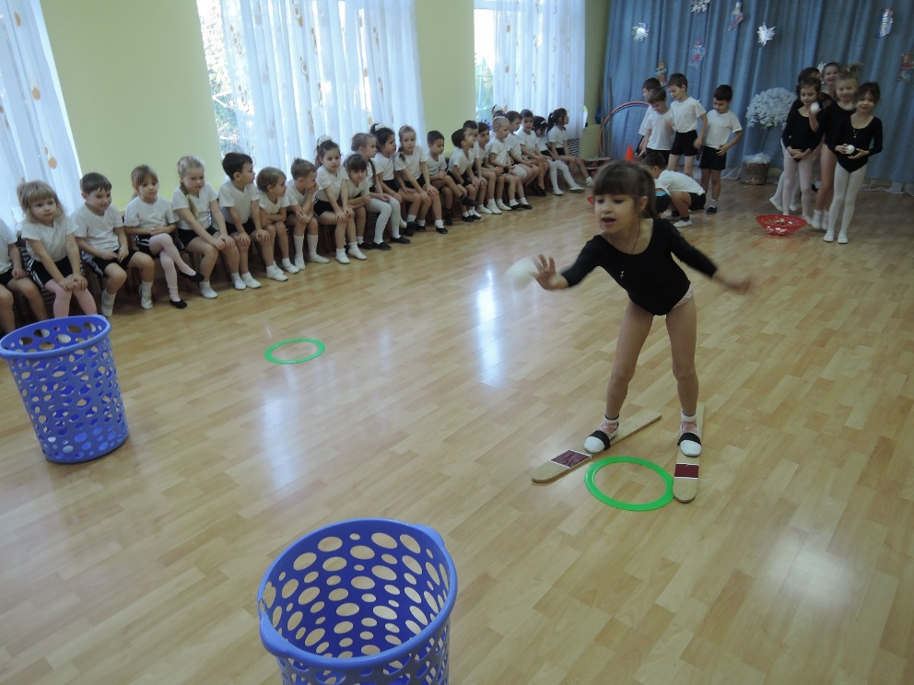
Ведущая: А ещё есть биатлон.
Это длинный марафон-
Бег на лыжах со стрельбой.
Среди бега- прямо в бой!
Сила воли там нужна.
Да и глаз, как у орла…

Соревнование «Биатлон»

Ведущая: Какие у нас меткие стрелки!
Попали точно в цель все-все снежки.

Ребята, сегодня праздник Снега, а что вызнаете о снеге?
А знаете ли вы что…
1.Около 50% населения Земли никогда не видели настоящего снега. Разве что на фото.
2. Считается, что двух снежинок с одинаковым узором не существует.
3.Снег белый. Да. В подавляющем большинстве случаев. Однако иногда ему случается быть другого цвета. Например, розовым или красным. Такое бывает высоко в горах .
4. Более того, как уверяют те, кто видел красный снег, по вкусу он похож на арбуз!
5. Может, жизни на Марсе и нет... Но снег там есть точно!
6. Почему снег хрустит при ходьбе? Основная причина - кристаллики ломаются. Характер хруста зависит от температуры снега. Чем она ниже - тем громче звук.
7. Обычно снежинки имеют диаметр в 5 мм. Но известно и о снежинке - рекордсмене. «Пухленькая» снежинка попала на Землю 28 января 1887 года в Форт-Кео (Монтана, США). Она имела в диаметре около 38 см. Кстати, москвичи тоже имели возможность любоваться снежинками - гигантами. 30 апреля 1944 года на российскую столицу падали снежинки размером почти с человеческую ладонь (диаметром примерно 10 см). Они были похожи на страусиные перья.
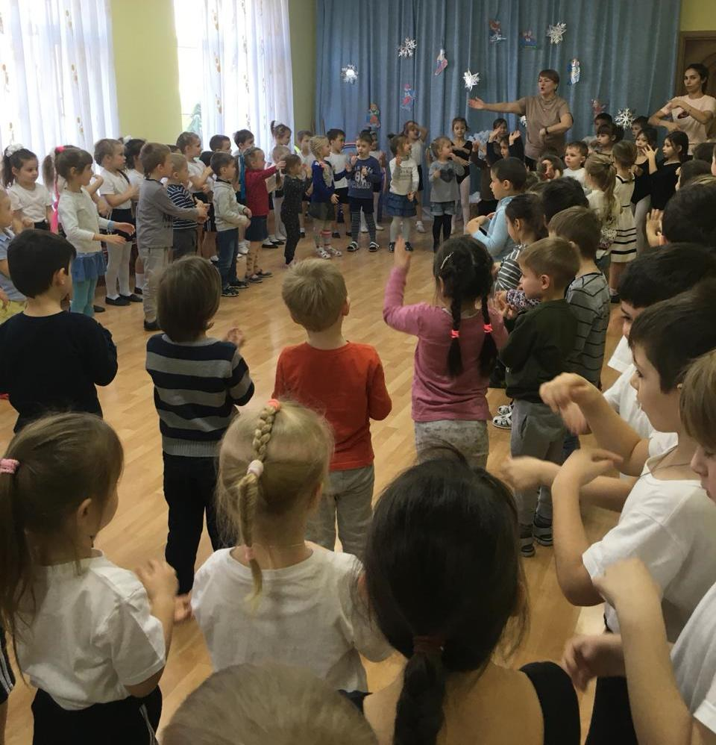
8.Всего несколько столетий назад снежную бабу люди лепили не для забавы, а чтобы умилостивить недобрые силы Зимы.
Ну а мы с вами слепим Снеговика ради забавы!

Музыкальная игра «Снеговик»

Ведущая: Из Шотландии пришла
К нам игра через века.
Две четвёрки там играют.
Камни так по льду катают,
Чтобы все попали в «дом»
В центр желательно притом.
Чтоб скользили куда надо,
Игроки, как для парада,
Перед камнем лёд так драят,
Что от трения он тает,
А по водному пути
Камню легче в «дом» прийти.

Вы догадались, ребята, что это за игра? (Кёрлинг)
Вот сейчас мы проведём шуточные соревнования по кёрлингу.

Соревнования «Кёрлинг»
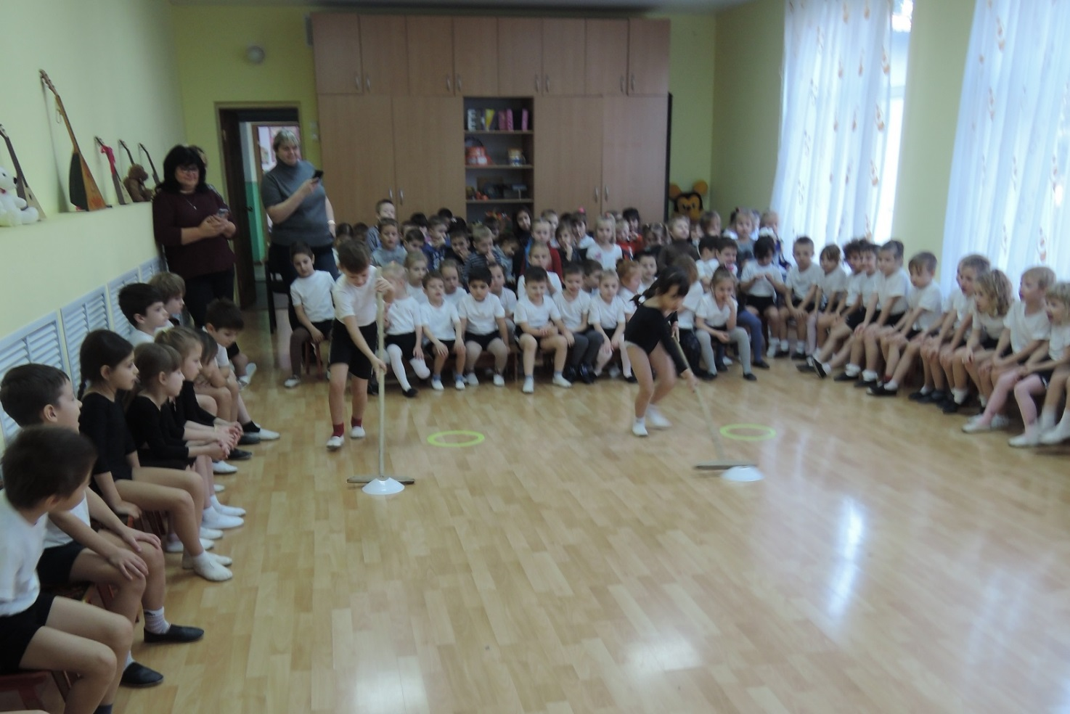

Ведущая: А сейчас отгадайте мои загадки и правильно назовите зимний вид спорта.
На льду танцует, как артист,
Кружится, как осенний лист.
Он исполняет пируэт,
Потом двойной тулуп…Ах, нет!
Не в шубе он, легко одет.
И вот на льду теперь дуэт.
Эх, хорошо катаются!
Зал затаил дыхание.
Вид спорта называется… (Фигурное катание)

Вопрос нелёгкий у меня,
Как это называют,
Когда спортсмены на санях
По жёлобу съезжают? (Бобслей)

Спорт на свете есть такой,
Популярен он зимой.
На полозьях ты бежишь,
За соперником спешишь. (Лыжные гонки)

Трудно, что ни говори,
Мчать на скорости с горы!
И препятствия стоят-
Там флажков есть целый ряд.
Лыжнику пройти их надо.
За победу ждёт награда,
Хлынут поздравленья валом
Этот спорт зовётся… (Слалом)

Очень трудно быть, не спорьте,
Самым метким в этом спорте.
Просто мчаться по лыжне
То под силу даже мне.
Сам попробуй бегать день,
А потом попасть в мишень,
Лёжа навзничь, из винтовки.
Тут нельзя без тренировки!
А мишень тебе не слон.
Спорт зовётся… (Биатлон)

Во дворе с утра игра,
Разыгралась детвора.
Крики: «шайбу!», «мимо!», «бей!»-
Значит там игра-… (Хоккей)

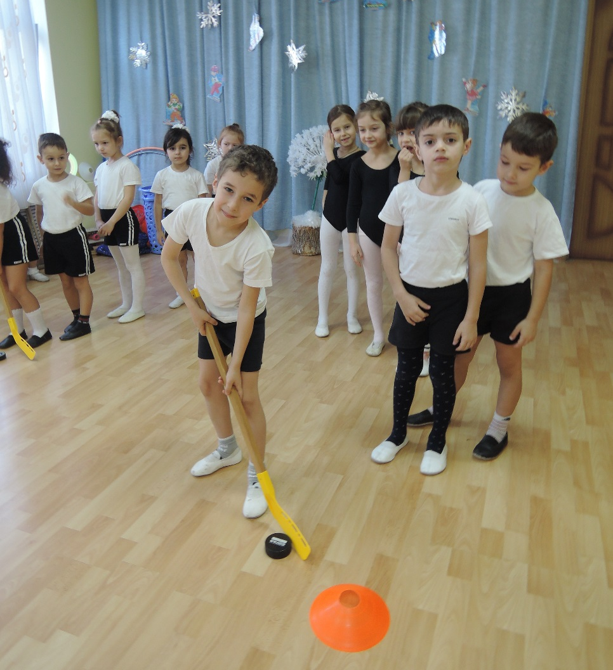
Ведущая: Вот и следующее наше соревнование называется «Хоккей»

Соревнование «Хоккей»

Ведущая: На замечательном празднике Снега и зимних видов спорта придумывают весёлые забавные соревнования и сейчас у нас будет гонка Дедморозовских троек лошадей!

Соревнование «Три белых коня»

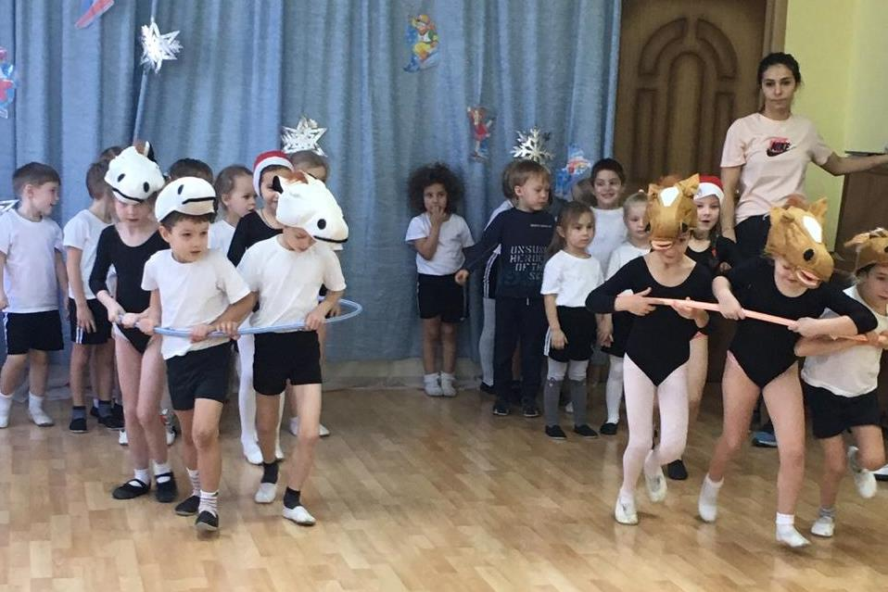
Ведущая: Доставайте рукавицы,
К нам пришла Зима-сестрица!
Во дворе белым-бело,
Ночью снега намело.
Рада-рада детвора,
Всем в снежки играть пора!

Игра «Снежки» 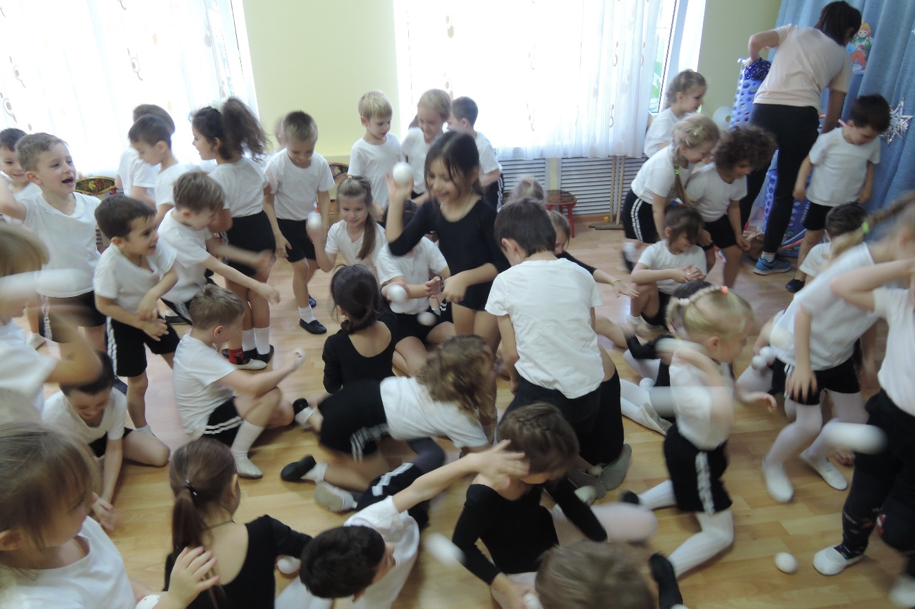

Ведущая:
Ну вот и подошёл к концу наш праздник.
Вы много трудились,
Вы очень старались-
На лыжах ходили,
На санках катались.
По снегу, по льду,
По горам и равнинам
Идите вперёд,
К олимпийским вершинам!

